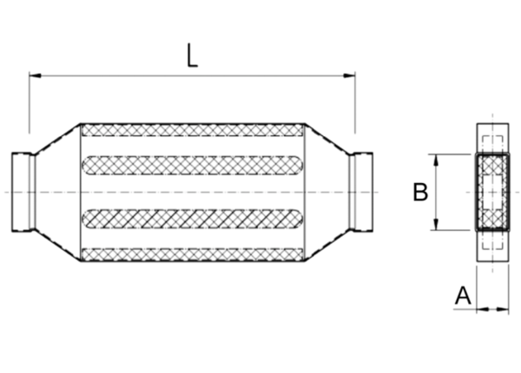Kanałowy tłumik akustyczny z wykładziną i kulisą 40 mm KSDA80/200/1200Opakowanie jednostkowe: 1 sztukaAsortyment: K
Numer artykułu: 0092.0474Producent: MAICO

